**“青春有你，与‘蓝’同行”蓝印花布数智文创产品成果展活动动员大会顺利召开**

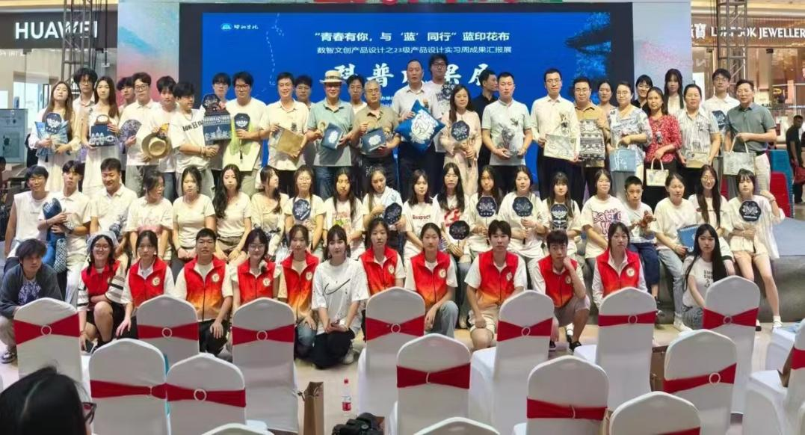

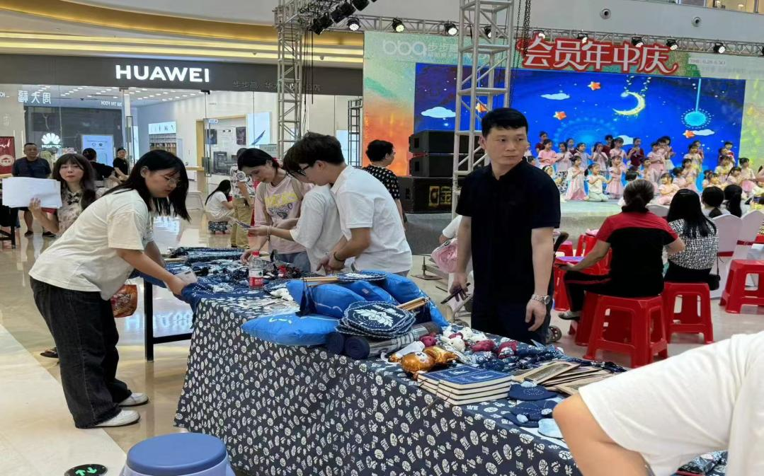

2024年6 月 26 日，邵阳学院设计艺术学院举行了“青春有你，与‘蓝’同行 蓝印花布数智文创产品成果展”活动动员大会。本次活动由设计艺术学院产品设计班主办，设计艺术学院李韧老师作为负责人，邵院大学生创业孵化基地助理樊宇萌作为主负责人助理，通过对非遗文化蓝印花布的创作实践，促进非遗文化的传承与发展，同时提升大学生的就业能力和创新实践能力。

随着产品设计班实习课程的逐步展开，同学们积极投入到对“蓝印花布”这一非遗文化的探索与创作中。在实践过程中，学生们亲身参与制作，将传统工艺与现代设计理念相结合，创作出了一系列富有创意和文化内涵的作品。

李韧老师在动员大会上强调了非遗文化传承的重要性，并对同学们的创作实践给予了高度评价。他表示，蓝印花布作为我国优秀的传统文化遗产，蕴含着丰富的历史文化价值和艺术魅力。通过这次活动，希望同学们能够深入了解蓝印花布的制作工艺和文化内涵，将其传承和发扬光大。将蓝印花布的文化价值转化为具有市场竞争力的文创产品，为未来的就业和创业打下坚实的基础。

此次活动的开展，有100余人参与，让更多的人了解和认识到了“蓝印花布”这一非遗文化的独特魅力。在师生的共同努力下，本次“青春有你，与‘蓝’同行 蓝印花布数智文创产品成果展”将取得圆满成功，为非遗文化的传承与发展做出了积极的贡献。